LOS MAPUCHES Y EL CONTACTO CON LOS ESPAÑOLES

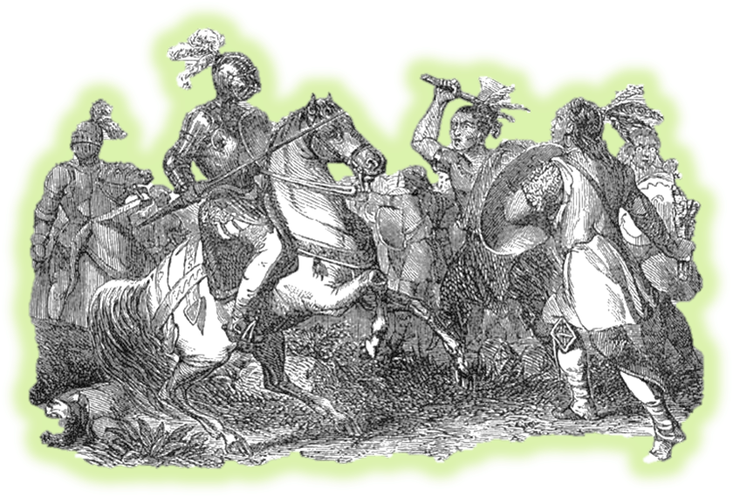

Muchos historiadores que consideran a los indios como unos bárbaros, sólo se fijan en el intercambio de chaquiras [collares], lentejuelas, espejuelos y baratijas, pero se olvidan de los miles de caballos, ganado, semillas y plantas de origen europeo que adoptaron los tan mal denominados bárbaros. Ya los mapuches contemporáneos a Valdivia se apoderaron de caballos y los comenzaron a usar. Para nosotros hoy día parece fácil y normal, pero la mayor parte de los indígenas quedó anonada con la presencia del enorme animal. No así los mapuches.

Los caballos se multiplicaron fácilmente en las praderas fértiles de la Araucanía y a finales del siglo XVI, después del triunfo de Curalaba, los mapuches tenían más caballos que todo el ejército español junto. Aprendieron a reproducirlos y cuidarlos, transformándose en fantásticos jinetes.
Fuente: José Bengoa. Historia del pueblo mapuche.

